Construire un modèle à compartiments avec le logiciel VENSIM
Ce que je veux faire… | Comment le faire…
1. Déclarer la création d’un modèle | File/  New Model | Renseigner la fenêtre qui s’ouvre :  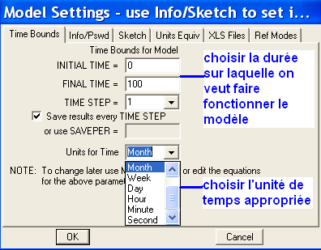  Dans l’exemple ci-dessous l’utilisateur veut créer un modèle qui va fonctionner sur 100 mois.  Il sera toujours possible, ensuite, de modifier ces choix (Model/Settings)
2. Construire des compartiments |  | Outil de construction des différents compartiments : il s’agit de placer les compartiments, de leur donner un nom. Un clic permet d’obtenir un rectangle dans lequel il faut mettre un nom.  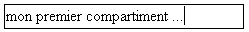  Pour sélectionner, déplacer ou redimensionner un compartiment :  Pour modifier la forme, la couleur, le format ou la taille des compartiments, utiliser la barre de style située en bas de l’écran :
3. Mettre en place des flux entre les compartiments |  | Outil de construction des flux : partir d’un compartiment et aller vers un autre (ou vers l’extérieur du modèle, ou l’inverse) afin de dessiner le flux, et lui donner un nom.  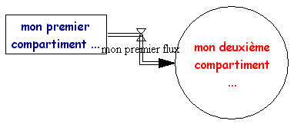  Pour modifier la couleur ou la taille de la flèche, utiliser la barre de style située en bas de l’écran :
4. Construire des variables et les mettre en relation avec le modèle |  | Outil de construction des variables : dessiner les variables qui caractérisent chaque compartiment, et de nouvelles variables si nécessaire.  Outil de mise en relation des variables avec le modèle : utiliser la flèche (cliquer une première fois « en amont » et une deuxième fois « en aval » afin de déclarer les relations entre les différents paramètres et les différents compartiments  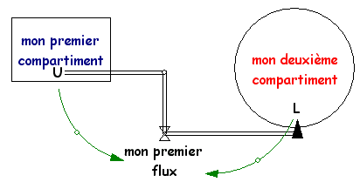  Dans l’exemple ci-dessus, U et I sont des variables correspondant aux effectifs dans chaque compartiment. Le flux du premier vers le deuxième compartiment (double flèche) dépend à la fois de U et de I (flèches simples)
5. Saisir les équations permettant le fonctionnement du modèle |  | Outil d’écriture des équations : pour chaque variable, saisir la formule permettant de la calculer ; pour chaque paramètre, écrire sa valeur.  Dans l’exemple ci-dessus : la formule tapée pour « mon premier flux » doit dépendre de U et de L.
6. « Relire » le modèle | Utiliser la commande Model/Check model pour obtenir la liste des erreurs.  Utiliser l’icône pour détruire des composantes du modèle si nécessaire.
7. Faire fonctionner le modèle | Se reporter à la fiche technique : « faire fonctionner un modèle à compartiments avec le logiciel Vensim »

